HOBBY MIT POSITIVER MESSEBILANZ ZUM CARAVAN SALON 2024: GROSSES INTERESSE AN REISEMOBIL-NEUHEITEN UND VIER LESERPREISE

Fockbek, 11.09.2024. Nach Abschluss des Caravan Salon 2024 kann Hobby ein positives Fazit ziehen. Auf der 5.000 qm großen Ausstellungsfläche wurden erstmalig die brandneuen Wohnmobile und Vans von Hobby präsentiert. Im Rahmen des Caravan Salon erhielt Hobby zudem gleich vier Preise bei den von der Autobild Reisemobil und Auto Zeitung durchgeführten Leserwahlen.

Wohnwagenverkäufe untermauern die Marktstellung von Hobby
Der Caravan Salon ist das jährliche Stimmungsbarometer der Branche zum Saisonstart. Mehr als 250.000 begeisterte Besucher zeigten, dass das Interesse an Freizeitfahrzeugen und Zubehör ungebrochen hoch ist. Für Hobby ist der Caravan Salon stets die wichtigste Plattform für die Präsentation der Neuheiten aus dem eigenen Haus. Gemäß der Unternehmens-Vision “Jede Familie hat den schönsten Urlaub ihres Lebens. Wegen uns.“ zeigt Hobby mit 46 Wohnwagenmodellen sein komplettes Leistungsspektrum in Halle 9 des Caravan Salons, und war damit wieder eines der Messehighlights. Ob kompakte, familienfreundliche, stylische, oder auch hippe Wohnwagen, Hobby hat für jede Lebenssituation das richtige Fahrzeug. Auf eigenem Sandstrand wurden die Beachys in ihren neuen Trendfarben in jener Umgebung gezeigt, in der sie am besten zur Geltung kommen.
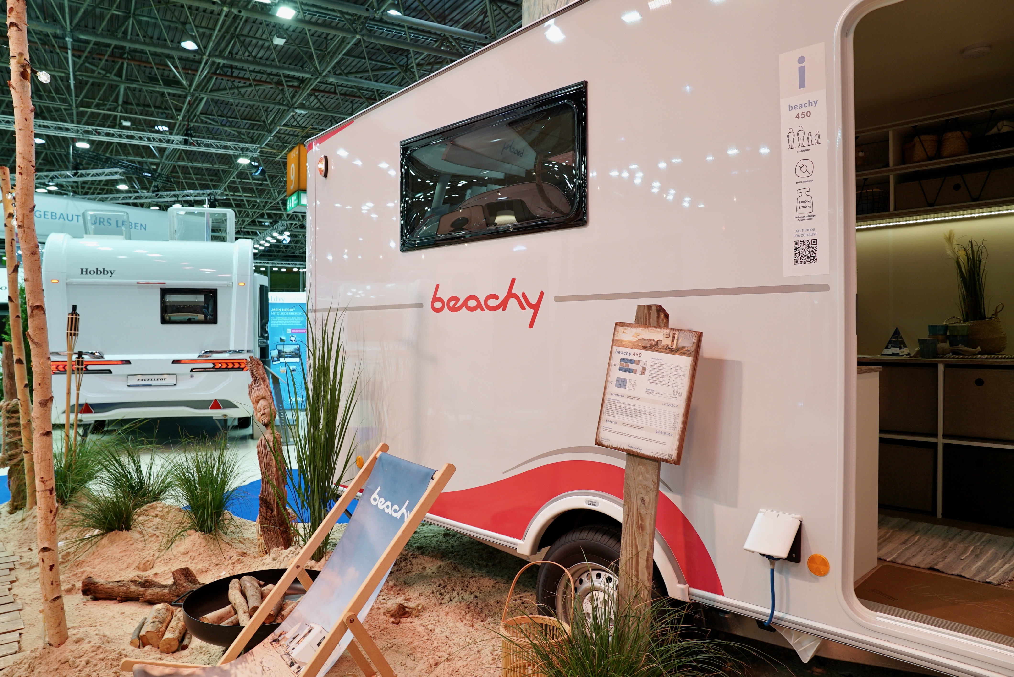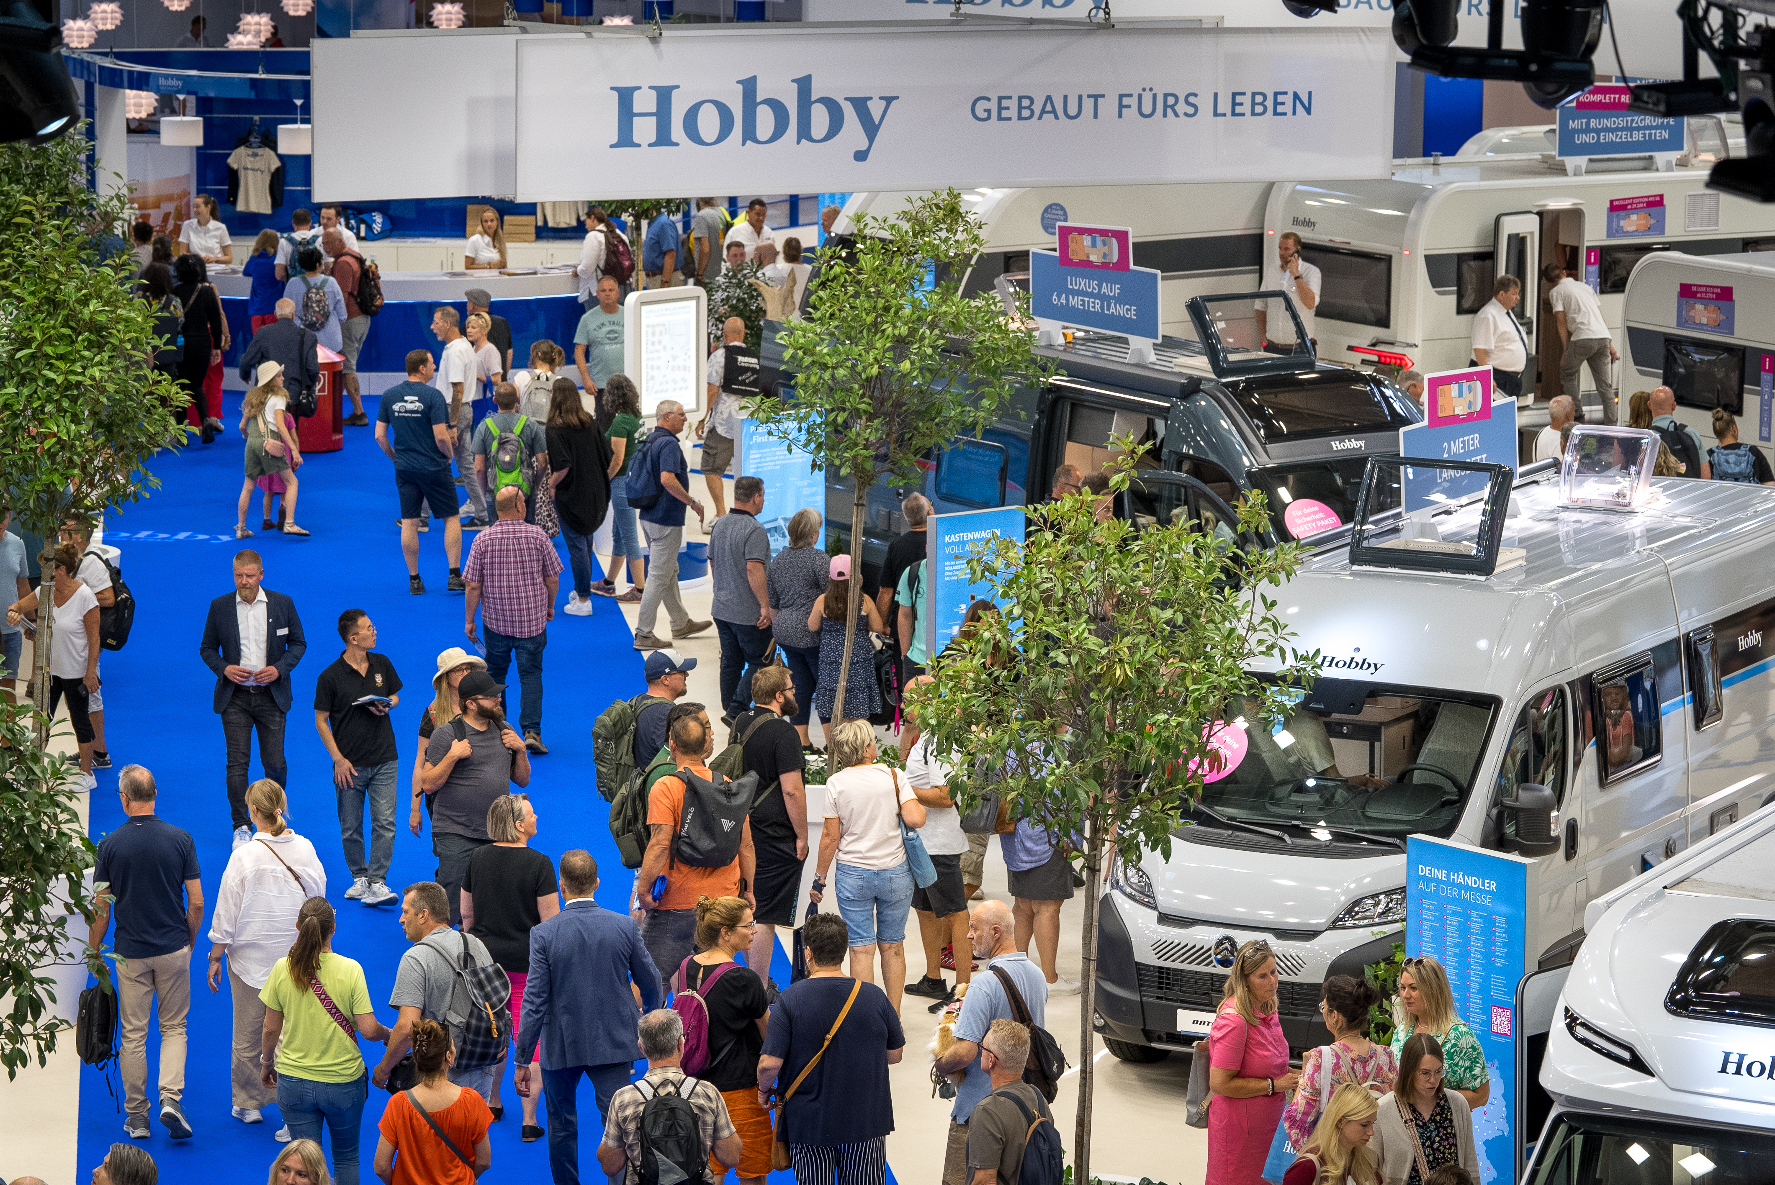

Großes Interesse an Hobby-Reisemobilen und Vans
Die vollumfängliche Überarbeitung des Reisemobil-Portfolios sorgte ebenfalls für Aufmerksamkeit am Hobby-Stand. Dabei wurde insbesondere das Außendesign und das Interieur der Fahrzeuge einer Modernisierung unterzogen. Äußerlich geben nun rote, blaue und bronzene Akzentfarben den einzelnen Baureihen einen einzigartigen Wiederkennungswert. Neue Designs im Inneren, unter anderem aus dem Yachtbau inspiriert, waren das Motiv zahlreichen Contents von Influencern und Journalisten.
Neben der von Hobby bekannten umfangreichen Serienausstattung sind alle Reisemobile des Modelljahres 2025 zusätzlich mit einem Safety Paket ausgestattet. Es beinhaltet einen Spurhalteassistent, eine Müdigkeitserkennung, ein automatisches Bremssystem für Fußgängererkennnung, eine Verkehrsschilderkennung, einen Regen- und Lichtsensor und einen intelligenten Geschwindigkeitsassistent. Ein echter Publikumsmagnet während der insgesamt zehn Ausstellungstage waren der PRESTIGE VAN und der Teilintegrierte OPTIMA ONTOUR EDITION F, der als preisgekrönter Publikumsliebling von sich reden machte.
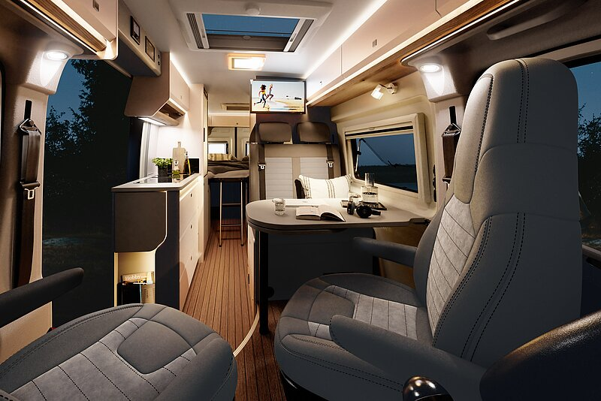
Das Yachtdesign des PRESTIGE VAN 640 ET kommt mit Ambientebeleuchtung besonders zur Geltung.
Vier Leserpreise für Hobby-Wohnwagen und -Reisemobile
Das erst zu Jahresbeginn vorgestellte kompakte Reisemobil OPTIMA ONTOUR EDITION F erreicht bei der Leserwahl von Autobild Reisemobil den zweiten Platz in der Kategorie der Teilintegrierten. Das beliebte Reisemobil ist nur 2,23 m breit und damit sowohl in der Stadt als auch in kurvigem Gelände besonders wendig. Für das luxuriöse Urlaubsgefühl sorgt das besonders umfangreiche Ausstattungspaket, im Wert von über 11.000 Euro, welches bereits Serie ist. Der OPTIMA ONTOUR EDITION F ist mit 9.000 Euro Rabatt eines der Summer Sale-Highlights bei Hobby.
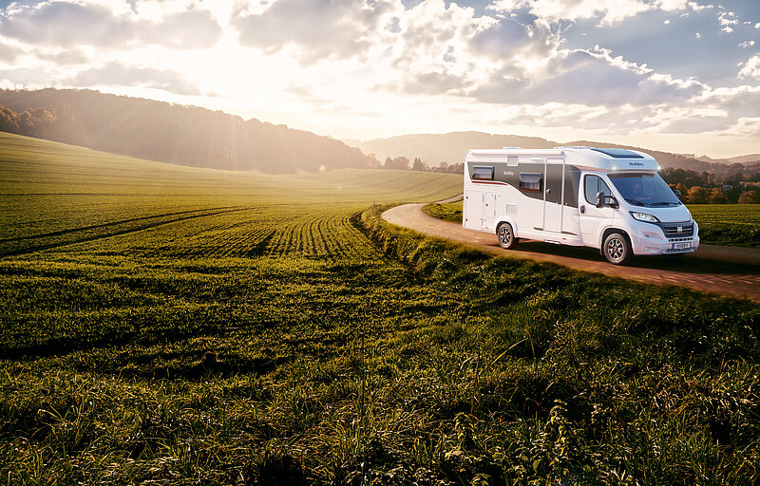
Erst seit wenigen Monaten erhältlich und schon preisgekrönt: Der OPTIMA ONTOUR EDITION F.
Auch bei der Wahl der Auto Zeitung überzeugten gleich mehrere Hobby-Fahrzeuge die Leser. Der ONTOUR 390 SF gewinnt die Camping Life-Trophy in der Kategorie „Caravan unter 25.000 Euro“. Der klassische Wohnwagen ist mit seiner Aufbaulänge von nur 4,60 m besonders gut zu manövrieren. Zudem ist eine hochwertige Ausstattung bereits inklusive, sodass er sofort reisebereit ist.
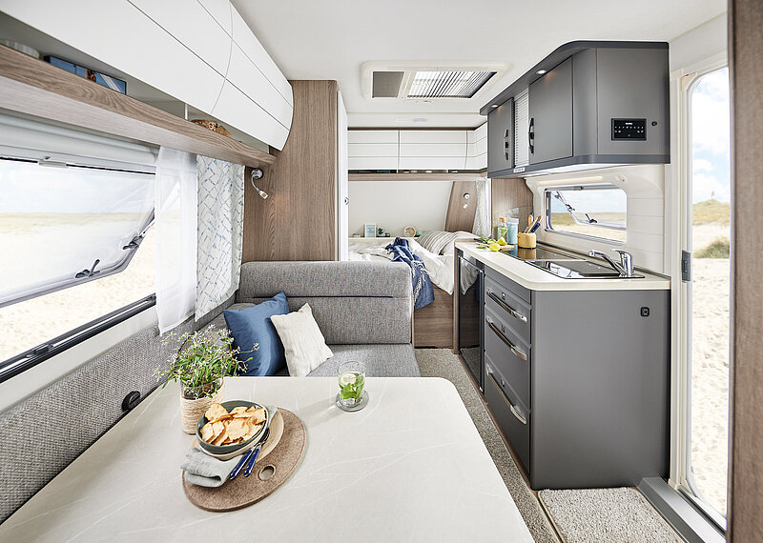
Der ONTOUR 390 SF verlässt das Werk dank seiner umfangreichen Ausstattung reisebereit.
Den zweiten Platz in der Kategorie „Caravan über 25.000 Euro“ belegt der DE LUXE 495 UL. Der Wohnwagen ist bereits seit Jahrzehnten eines der meistverkauften Fahrzeuge im Hobby-Portfolio. Ein Highlight sind die Einzelbetten im Bug, die zu einer gemütlichen Schlafwiese verbunden werden können. Insgesamt finden bis zu vier Erwachsene Platz in dem Wohnwagen.
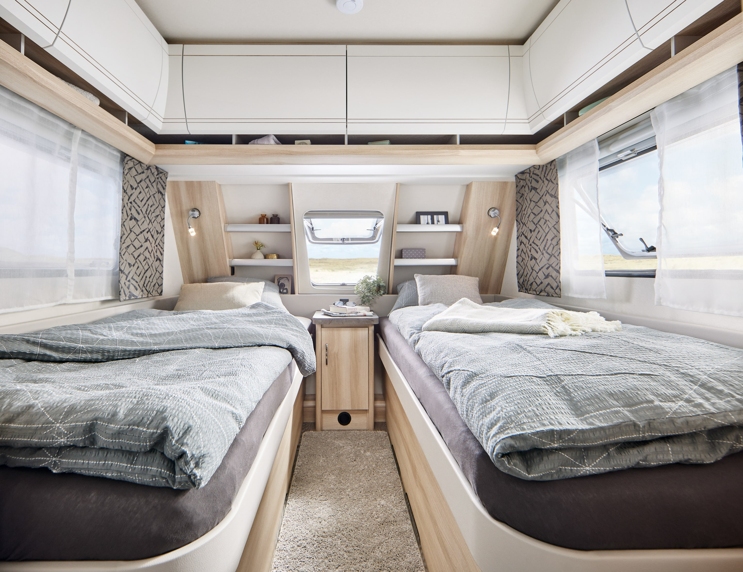
Einzelbetten oder Schlafwiese, beides ist möglich im DE LUXE 495 UL.
Ebenfalls bei der Camping Life-Trophy schafft es auch ein Hobby-Reisemobil auf das Treppchen. Der OPTIMA ONTOUR T65 GE erreichte den dritten Platz in der Kategorie der Teilintegrierten. Das gemütliche Hygge-Flair und das geräumige Badezimmer mit Duschabtrennung sind die unverkennbaren Markenzeichen des Publikumslieblings.

Gemütliches Hygge-Flair zeichnen den OPTIMA ONTOUR T65 GE aus.
Für Frank Maukel, Leitung Marketing & PR von Hobby sind die Preise von großer Bedeutung, da es sich hier um Leserwahlen handelt: „Die Preise sind eine schöne Bestätigung für alle Mitarbeitenden von Hobby. Bei einer Leserwahl zu gewinnen, bedeutet die Bedürfnisse der Campingurlauber genau zu kennen und umsetzen zu können. Darauf sind wir stolz.“
Die nächste Gelegenheit die Neuheiten live zu sehen haben Camping-Fans in der Hobby-Welt auf der Caravan & Co. Vom 19.-22.9.2024 in Rendsburg.
Weiterführende Informationen erhältst du über die Hobby-Pressestelle: presse@hobby-caravan.de oder unter mediaportal.hobby-caravan.de.

